**Сценарий праздника «Русского языка» в подготовительной группе детского сада.**

**Цель:** учить слушать и слышать, понимать фразу, совершенствовать диалогическую речь.

**Образовательные:**

* закреплять знания о механизме образования звуков и их акустических особенностях;

• закреплять употребление в речи синонимов, антонимов;

* закреплять понятия «звук», «буква», «слово»;
* закреплять навыки звуко -буквенного анализа;

• закреплять умение составлять описательный рассказ на основе символического плана-схемы.

**Развивающие:**

* развивать фонематический слух детей;

• закреплять правильное звукопроизношение;

* формировать навыки самоконтроля за правильным произношением звуков в собственной речи;
* развивать психические процессы: внимание, логическое мышление, творческое воображение;
* развивать самоконтроль за поведением и речью.

**Воспитательные:**

* прививать интерес к родному языку;
* воспитывать у детей и взрослых интерес к логопедическим занятиям;

• воспитывать творчество, активность и самостоятельность.

**Оборудование:**

Разрезная азбука, кружки на каждого ребенка (красный, синий, зеленый), магнитная азбука, удочки, схемы для составления описательного рассказа, 2 фланелеграфа, мяч, презентация к сценарию, 2 флажка.

**Ход:**

Дети входят в зал и садятся на свои места.

Логопед: Здравствуйте ребята! Сегодня у нас особенный праздник- праздник русского языка. Наш праздник пройдет в духе соревнования. Ваша группа уже поделилась на две команды. Скажите, какое название вы придумали для своих команд.

Каждому народу дорог свой язык. А на каком языке мы с вами разговариваем? (на русском). Русский язык один из богатейших языков мира. Каждая страна имеет свой алфавит. Русский алфавит произошел от славянского, созданного в 863 г. двумя учеными монахами – братьями Кириллом и Мефодием на основе греческого. Давайте вспомним наш алфавит.

(Дети из двух команд по очереди называют буквы алфавита (по цепочке). Выигрывает та команда, которая без ошибки назвала весь алфавит.)

Логопед: У ваших команд было домашнее задание подготовить стихи, в которых часто встречается та или иная буква алфавита. Следующим заданием будет рассказать стих и показать соответствующую ему букву алфавита.

Бегемот разинул рот:  
Булки просит бегемот.

Воробей просил ворону  
Вызвать волка к телефону.

Гриб растёт среди дорожки, —  
Голова на тонкой ножке.

Дятел жил в дупле пустом,  
Дуб долбил, как долотом.

Жук упал и встать не может.  
Ждет он, кто ему поможет.

Звёзды видели мы днём  
За рекою, над Кремлем…

Кот ловил мышей и крыс.  
Кролик лист капустный грыз.

Лодки по морю плывут,  
Люди вёслами гребут.

Мёд в лесу медведь нашел, —  
Мало мёду, много пчел.

Носорог бодает рогом.  
Не шутите с носорогом!

Панцирь носит черепаха,  
Прячет голову от страха.

Роет землю серый крот —  
Разоряет огород.

Спит спокойно старый слон —  
Стоя спать умеет он.

Таракан живет за печкой, —  
То-то теплое местечко!

Ученик учил уроки —  
У него в чернилах щёки.

Флот плывёт к родной земле.  
Флаг на каждом корабле.

Ходит по лесу хорёк,  
Хищный маленький зверёк.

Цапля, важная, носатая,  
Целый день стоит, как статуя.

Часовщик, прищурив глаз,  
Чинит часики для нас.

Школьник, школьник, ты силач:  
Шар земной несёшь, как мяч!

Щёткой чищу я щенка,  
Щекочу ему бока.

Логопед: Также мы используем русские буквы для написания слов. Скажите, ребята, а каких букв не хватает. (Гласных). Чем буквы отличаются от звуков? (Звуки мы слышим и произносим, а буквы мы пишем и читаем.)

Посмотрите на панно. Сейчас мы поговорим о звуках. Какие вы знаете гласные звуки? Я хочу с вами поиграть в игру «Назови гласный звук». Выигрывает та команда, которая не допустит ошибок в назывании гласных звуков.

(Игра с мячом. Логопед называет слово с одним и двумя гласными звуками, а дети определяют гласные звуки. Слова: Мак, бок, винт, лук, рот, сыр, мир, куст, рис, дом, суп, сэр, мыло, кумыс, утка, лужа, мука, рыба, липа, птицы, вода, труба)

Логопед: Значит, какие бывают звуки? ( согласные и гласные .) Согласные звуки какие бывают?(твердые и мягкие)

У вас на столах кружочки, давайте поиграем в игру. Я буду говорить звуки, если услышите гласный звук, то поднимите красный кружочек, если твердый согласный – синий, мягкий согласный –зеленый. (Звуки для называния: а, с, ть, з,о,ч,рь,э,ы,м,ль,в,и,к,гь) Жюри следит за правильными ответами.

Логопед: Еще звуки бывают глухие и звонкие. Давайте поиграем в игру «Рыбалка».

( Дети по одному из двух команд выходят, берут удочку и вытаскивают магнитную букву, называют ее, и говорят - глухая она или звонкая.)

Логопед: А сейчас мы поиграем в игру «Составь слово». У каждой команды на столах лежат буквы. Из них необходимо составить слово, можно и несколько слов. Это слово необходимо показать жюри. ( Дети выстраиваются в слова, держа в руках буквы.)

Логопед: Среди множества слов, которыми мы пользуемся в жизни, есть очень много «хитрых». Например, есть слова, противоположные по значению. Закончите стихи, которые я буду читать. Поиграем в игру «Наоборот».

Скажу я слово «высоко»,

А ты ответишь — … («низко»),

Скажу я слово «далеко»,

А ты ответишь — … («близко»).

Скажу тебе я слово «трус»,

Ответишь ты — … («храбрец»).

Теперь «начало» я скажу,

Ну, отвечай — … («конец»).

Заяц летом серый, а зимой -…(белый)

Силач сильный, а малыш - …(слабый)

Таблетка горькая, а шоколадка -…(сладкая)

Персик сладкий, а лимон -…(кислый)

Лужа мелкая, а река -…(глубокая)

Кипяток горячий, а лед -…(холодный)

Волк летом сытый , а зимой -..(голодный)

Шарик легкий , а гиря -…(тяжелая)

Волшебница добрая, а колдунья -… (злая)

Зимой погода холодная, а летом -… (теплая)

Логопед: Есть еще «хитрые» слова, которые звучат по-разному, но обозначают одно и то же. Отгадайте как можно по-другому назвать эти слова:

(Команда, которая знает ответ должна поднять флажок. Без флажка ответы не принимаются)

Бегемот - ( гиппопотамом)

Дворец - (замком)

Лошадь - (кобылой)

Самолет -( аэроплан)

Камень - (булыжник)

Гора - (скала)

Логопед: Есть еще один вид «хитрых» слов, которые звучат одинаково, а обозначают разное. Какая команда назовет мне такое слово?

( Например, ключ. Это может быть ключ для открывания дверей, а может быть — родничок. Или слово «ручка», которое может обозначать и руку, и ручку, которая пишет).

Логопед: Я загадаю загадки вам, а вы отгадаете. Та команда, которая знает ответ , должна поднять флажок.

Буквы значки, как бойцы на парад,

В строгом порядке построены в ряд.

Каждый в условном месте стоит

И называется…. (алфавит)

Черные птички

На каждой страничке

Молчат ожидают

Кто их прочитает (буквы)

Всегда в работе, Когда говорим,

А отдыхает,

Когда мы молчим (Язык)

Не куст, а с листочками,

Не рубаха, а сшита,

Не человек, а рассказывает. (книга)

Логопед: Сейчас мы с вами поиграем в игру «Подскажи словечко». (Логопед по очереди подходит к детям из двух команд, дети должны закончить чистоговорку и повторить ее целиком).

Ра –ра –ра  - дым поднялся от ( костра).

Ра –ра –ра – у сластен в зубах (дыра)

Ро –ро –ро -  у  Мальвины друг  (Пьеро)

Ру –ру –ру – скачет с сумкой  (кенгуру)

Ри-ри-ри –горят ночью (фонари)

Рю-рю-рю –суп я рисов (сварю)

Рю-рю-рю – сирень я маме (подарю)

Ла –ла –ла – есть у птицы два (крыла)

Лу –лу –лу  - кто наказан, тот  в (углу)

Ба –ба –ба – у верблюда два (горба)

Га –га –га – в ступе бабушка (Яга)

Ча –ча –ча – птицы нет  черней (грача)

Чу –чу –чу – свет потух,  возьми (свечу)

Щи –щи –щи  - в дождь наденем мы ( плащи)

Ша –ша –ша -  с ложки свесилась (лапша)

Жу –жу – жу – волк не страшен лишь( ежу)

Це  -це –це – смерть кощеева в (яйце)

Ца- ца –ца – птица вывела (птенца).

Рю –рю –рю – я отлично (говорю).

Логопед: Следующее задание. Каждой команде нужно составить рассказ по схеме.

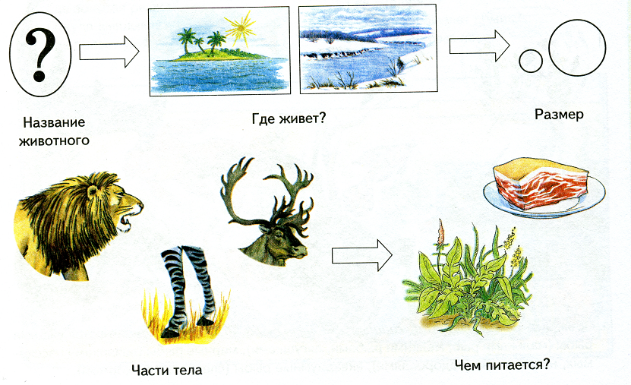

**Пример рассказа:** «Это жираф. Он живёт в жарких странах. Жираф – большое животное. У него длинная шея и длинные ноги, на ногах раздвоенные копыта; головка маленькая, с двумя небольшими наростами в виде рожек, хвост тонкий, с кисточками на конце. Жираф питается молодыми листьями деревьев. Детёныш у жирафа – жирафёнок.

Логопед: Ребята, а вы знаете какие – либо скороговорки? Скороговорки делают нашу речь выразительнее. Скороговорки нужно произносить не только быстро, но и четко, проговаривая слова и звуки.

Из каждой команды выходят по одному ребенку и повторяют за логопедом скороговорки:

Тары-бары, растабары!

У Варвары куры стары!

Галка села на палку,

Палка ударила галку.

Жук жуку жужжал: «Жжжу-жжжу.

Я с ежом давно дружу…»

Собирала Маргаритка маргаритки на траве,

Потеряла Маргарита маргаритки во дворе.

Я по камешкам пошел –

Шубу шелкову нашел.

Сорока с вороной спорила.

Тараторила, тараторила, ворону переспорила.

Из соседнего колодца.

Целый день водица льется.

Трое трубачей трубят в трубы.

Ехал Грека через реку.

Видит Грека - в реке рак.

Сунул Грека руку в реку.

Рак за руку грека цап.

Логопед: Да, ребята, я убедилась, как хорошо вы знаете русский язык. Но на достигнутых знаниях не останавливайтесь. В этом вам поможет книга. Я хочу вам подарить книгу и пожелать дальнейших успехов в нелегком деле – познании языка. Праздник наш подошел к концу, а победила у нас дружба.

Ребята хором:

Мы будем разговаривать,

Мы будем выговаривать

Все правильно и внятно,

Чтоб было все в порядке.